



**Grupo N°3**

**Integrantes:**

**D Amore, Eugenia**

**Penci, Ariel**

**Ruffino, Florencia**

ÍNDICE

1. TEMA DE INVESTIGACIÓN Y DEFINICIONES PARA EL ANÁLISIS
2. ANÁLISIS DE VARIABLES
3. CONCLUSIONES
4. BIBLIOGRAFÍA

1) TEMA DE INVESTIGACIÓN Y DEFINICIONES PARA EL ANÁLISIS

En Argentina el robo de vehículos es uno de los principales delitos que afectan a cientos de personas a diario. Partimos de la hipótesis de que la mayoría de los robos de los últimos dos años completos (2023 y 2024) se concentran en CABA, la Provincia de Córdoba y la provincia de Santa Fé. Para confirmar o refutar esta hipótesis, se describirá la situación de estos años con mapas y métricas: cuántos vehículos se roban y cuantos se recuperan, junto con sus características pertinentes.

* **Objetivos:**

El objetivo general de trabajar con el dataset es poder conocer la distribución de robo de autos en el país, a nivel provincial y evaluar su distribución temporal de acuerdo a los meses.

Como objetivos específicos, nos planteamos:

1) Determinar cantidad de robos y recuperados por provincia en 2023 y 2024

2) Determinar la cantidad de robos por mes en 2023 y 2024

3) Predecir posible cantidad de robos de vehículos para el 2025

Dentro de esta distribución, también queremos conocer si existe alguna coincidencia en cuanto al tipo/modelo de auto más afectado a robo o si varía de acuerdo a zonas.

Como marco temporal, vamos a trabajar con datasets de los años 2024-2023.

* **Orígen y naturaleza de los datos:**

Para la realización del trabajo, se emplearán los datos del portal de datos abiertos de la DNRPA (Dirección Nacional de Registro de Patentes del Automotor). Tomaremos los 24 meses comprendidos en los años 2023 y 2024. Consideramos los datos de la DNRPA confiables, pero sujetos a su limpieza y orden adecuados para nuestro análisis.

* **Variables bajo análisis:**
* Auto más robado en Argentina: de acuerdo a marca, modelo y origen
* Robos en provincias: ¿Hay coincidencias entre los períodos estudiados sobre las provincias con más robos?
* Fecha de denuncia: Existe alguna tendencia donde algún periodo del año sea más propenso a robos?
* Recuperación de vehículos: ¿Cuál es la relación de autos recuperados versus las denuncias por robo?

Las respuestas a estas preguntas permitirán realizar proyecciones para el año 2025, y esto podría resultar de interés para diversos actores como autoridades gubernamentales, policiales, compañías de seguros y público en general.

* **Metodología:**

Para el análisis de estas variables, realizamos una extracción de los datos abiertos disponibles en el portal de la DNRPA. La base fue depurada a través de un proceso de limpieza de datos, en el cual eliminamos registros incompletos, normalizamos variables de los registros y corregimos inconsistencias en las fechas de denuncia y de recuperación.

Posteriormente, emplearemos técnicas de EDA (análisis exploratorio de Datos) y machine learning (en líneas generales), empleando entornos de trabajo como RStudio y Google Colab (usando el lenguaje Python), complementados con consultas en SQL para ordenar y filtrar los datos, y Excel para cargar las tablas de nuestros datos.

2) ANÁLISIS DE VARIABLES

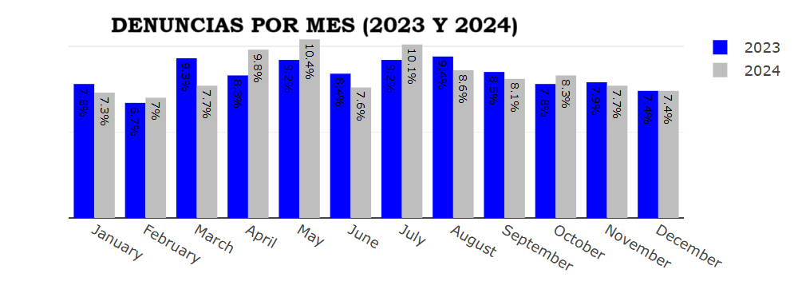

Al analizar la distribución mensual de las denuncias de robo de vehículos durante los años 2023 y 2024, observamos ciertos picos en momentos específicos del año.

En 2023, los meses con mayor porcentaje de denuncias fueron: Agosto (con un 9,4% del total anual), marzo (9,3%) y mayo y julio (ambos con un 9,2%).

Mientras tanto, en 2024, los meses más afectados son: mayo (10,4%), julio (10,1%) y abril (9,8%).

Estos resultados indican que los robos tienden a aumentar en los meses de otoño e

invierno, especialmente entre abril y agosto.

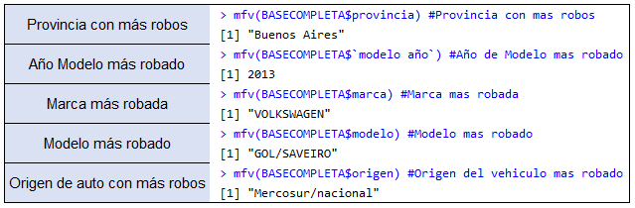

Mediante la librería ‘Modeest’ en RStudio, se conocieron cuáles eran los valores más repetidos dentro de la base de datos. Esto permitió por ejemplo, saber que la provincia de Buenos Aires concentra un número considerable de denuncias por autos robados en comparación con el resto del país. Por otro lado, “Volkswagen”, “Gol/Saveiro” , “2013” (como año de patentamiento del vehículo) y origen “Nacional / Mercosur” son características 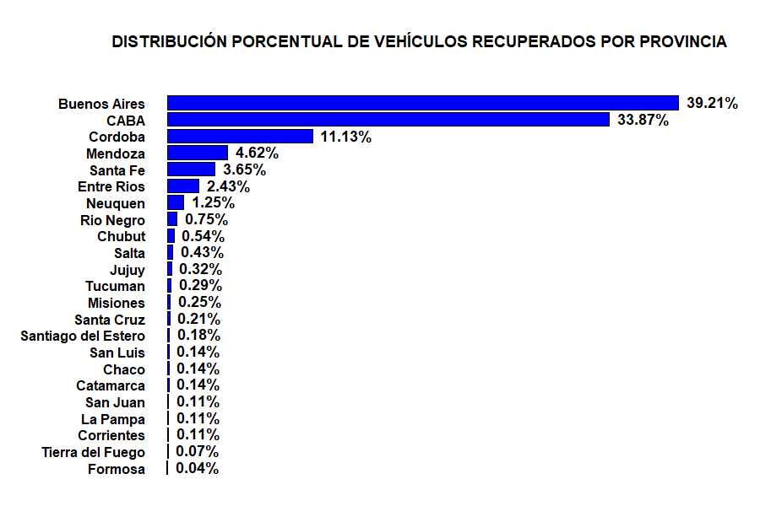frecuentes dentro de las denuncias.

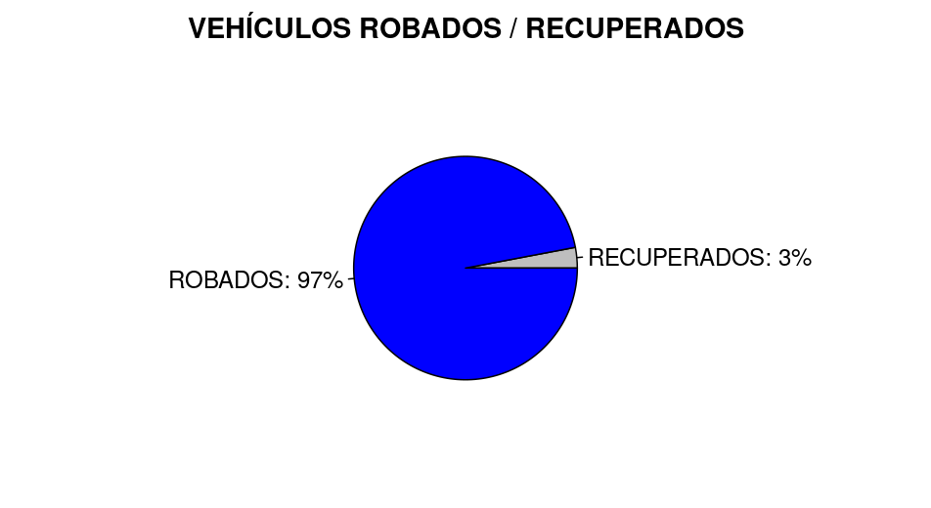

El análisis de los autos recuperados nos indica que el porcentaje de autos recuperados es muy poco significativo en relación a la cantidad de denuncias. Por otro lado, con respecto a la distribución geográfica, la misma coincide con la distribución de robos, liderado por Buenos Aires (39.21%), CABA (33.87%), Córdoba (11.13%), Mendoza (4.62%) y Santa Fe (3.65%). 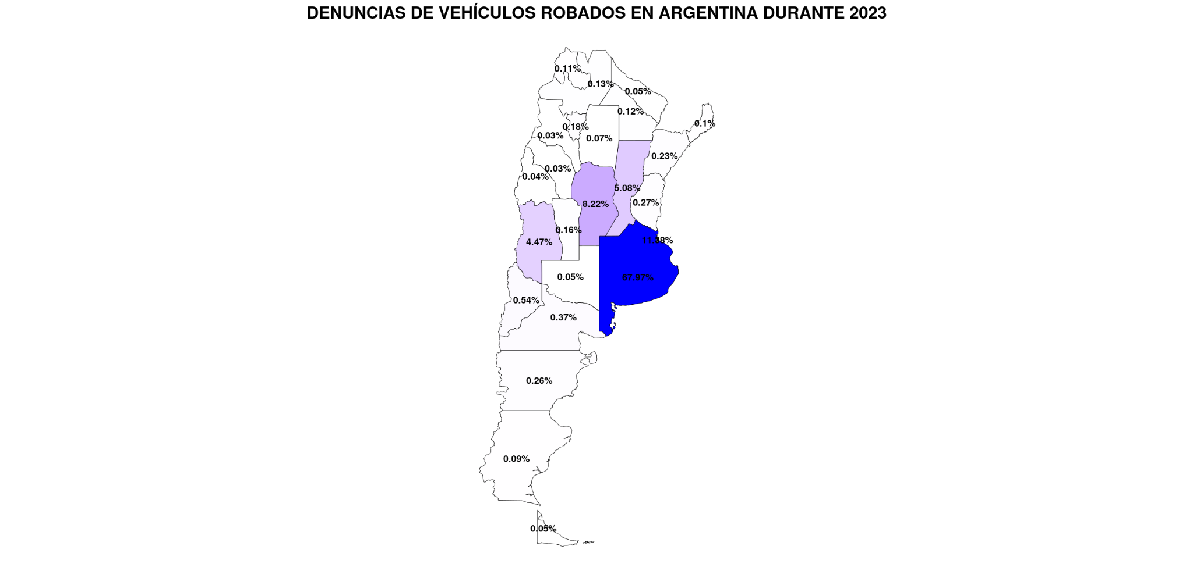

El análisis de los robos por provincia revela una fuerte concentración del delito en unas pocas jurisdicciones, siendo las provincias con mayor cantidad de denuncias de robo:

Provincia de Buenos Aires (67,7% del total nacional), CABA (11,88%), Córdoba (8,22%), Santa Fe (5,08%) y Mendoza (4,47%).

En las cinco nombradas anteriormente, concentran entre todas ellas aproximadamente un 97,6% de los robos denunciados en el país.

En contraste, cada una de las demás provincias representa menos del 1% del total de denuncias, lo que evidencia una marcada desigualdad geográfica en la distribución del delito automotor en Argentina.

Esta concentración podría explicarse tanto por la densidad poblacional como por factores socioeconómicos o presencia de redes delictivas o mercado negro en las principales áreas urbanas.

En cuanto a las predicciones para este año 2025, algunas tendencias se mantendrían, como ser el caso de la distribución manual de los robos. El siguiente gráfico muestra una posible predicción:

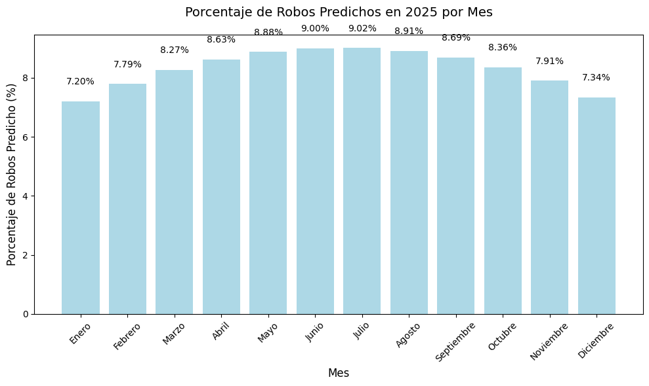

Utilizando técnicas de Machine learning, implementamos un modelo de regresión lineal combinado con una transformación polinómica de los datos, usando librerías de sklearn en el entorno de Google Colab.

Este modelo nos permitió predecir la distribución estimada de denuncias de robo de vehículos mes a mes para el año 2025.

Según la predicción, los meses con mayor porcentaje de robos esperado serían:

Julio (9,02% del total anual), Junio (9,00%), Agosto (8,91%) y Mayo (8,88%), con lo cual, los resultados sugieren que, al igual que en los años 2023 y 2024, los robos se seguirán concentrando en los meses de otoño e invierno, confirmando una tendencia en el fenómeno delictivo.

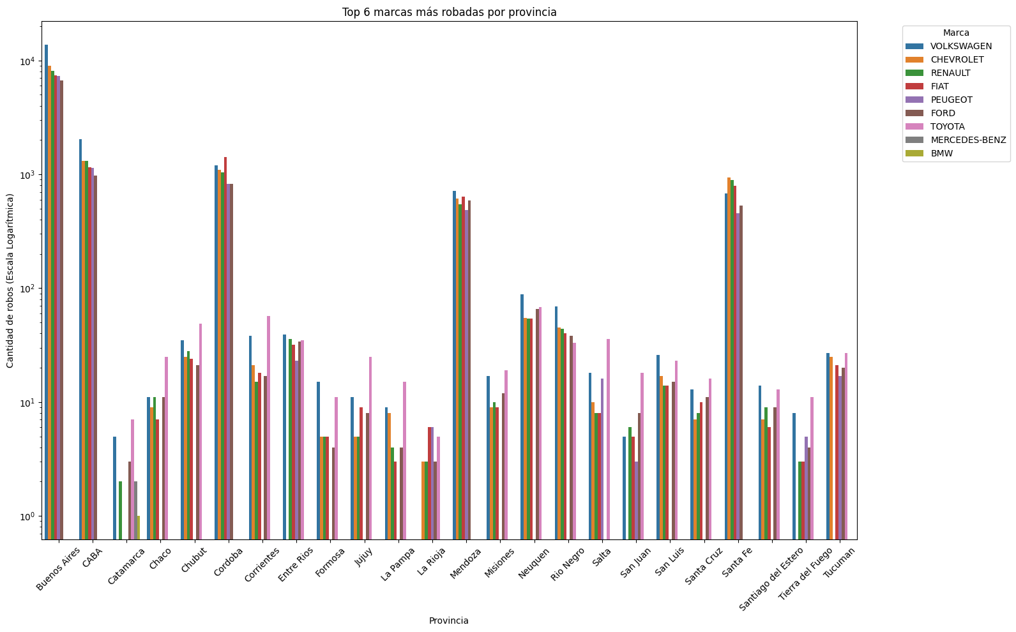

Finalmente, respecto a las marcas de vehículos más afectadas, los datos mostraron que las principales marcas involucradas en denuncias de robo fueron Volkswagen, Chevrolet, Renault, Fiat, Peugeot y Ford, reflejando probablemente su alta presencia en el mercado automotor argentino.

3) CONCLUSIONES

Este trabajo, realizado con el enfoque de data science, ha permitido analizar el fenómeno del robo de vehículos en Argentina durante los años 2023 y 2024, aplicando herramientas de análisis y modelado que hemos aprendido a lo largo del curso. Utilizando técnicas de análisis exploratorio de datos (EDA) y modelos de machine learning, logramos identificar patrones clave en la distribución geográfica y su distribución a lo largo de los meses del año.

Partiendo de las premisas con las que se inició esta investigación, las cuales apuntaban a corroborar la existencia de alguna tendencia en cuanto a características comunes en los robos, que luego permitieran establecer una proyección de este tipo de delitos podemos afirmar que en los años analizados podemos encontrar valores más frecuentes. Esto nos indica que hay ciertos vehículos más propensos a ser sustraídos y que en ciertas provincias la probabilidad de hurto es mucho más alta.

Las proyecciones realizadas proveen una estimación para 2025 puntual pero limitada a las variables estudiadas, por lo que pueden existir ciertos desvíos con las cantidades exactas.

4) BIBLIOGRAFÍA

* Página de datos abiertos de la DNRPA: <https://datos.jus.gob.ar/dataset/robos-y-recuperos-de-autos/archivo/21eca588-a453-4481-8438-f95b8e4b94cb>
* Nota de infobae (2019): <https://www.infobae.com/sociedad/2020/02/12/cuales-fueron-los-modelos-de-autos-mas-robados-en-argentina-durante-2019/>
* Nota de la Voz del Interior (Córdoba - 2024): https://eldoce.tv/actualidad/2024/12/31/cuales-fueron-los-autos-mas-robados-en-cordoba-durante-2024/